PL-1/2018

U Z N E S E N I A

z 1-ého riadneho zasadnutia Obecného zastupiteľstva
Obce Štvrtok na Ostrove,
konaného dňa 26.02.2018 o 19.00 hod. v zasadačke Obecného úradu

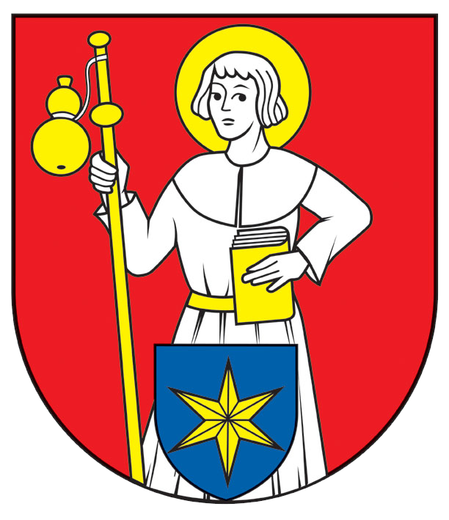

Obecné zastupiteľstvo na svojom 1. riadnom zasadnutí dňa 26.02.2018 prijalo nasledovné uznesenia:

Schválenie návrhu programu zasadnutia

UZNESENIE č. PL-1/2018-I

Obecné zastupiteľstvo obce Štvrtok na Ostrove
s ch v a ľ u j e
pozmenený program zasadnutia Obecného zastupiteľstva na návrh starostu – v bode 5. programu bude prerokovaná žiadosť pána Banyáka a o prijatí VZN č. 1/2018 sa nebude rokovať. a ostatné programové body sa posunú ďalej.

Hlasovanie:
Prítomní poslanci: 5
Hlasovanie za : 5
Hlasovanie proti: 0 Zdržal sa hlasovania: 0 Nehlasovalo:0

Voľba návrhovej komisie a overovateľov zápisnice

UZNESENIE č.PL-1/2018-II

Obecné zastupiteľstvo obce Štvrtok na Ostrove
A/ s ch v a ľ u j e
zloženie návrhovej komisie v členení pána Anakleta Nagya a pána Tamása Pussa. Za overovateľov zápisnice navrhol určiť pána Františeka Németha a pána Ferenca Kissa..

Hlasovanie:
Prítomní poslanci: 5
Hlasovanie za : 5 Hlasovanie proti: 0 Zdržal sa hlasovania: 0 Nehlasovalo:0
Vyhodnotenie plnenia uznesení z predchádzajúcich zasadnutí

UZNESENIE č. PL-1/2018-III

Obecné zastupiteľstvo obce Štvrtok na Ostrove
jednohlasne berie na vedomie informáciu starostu o plnení uznesení.

Hlasovanie:
Prítomní poslanci: 5
Hlasovanie za : 5
Hlasovanie proti: 0 Zdržal sa hlasovania: 0 Nehlasovalo:0

Žiadosť pána Mikuláša Banyáka o odkúpenie obecného pozemku

UZNESENIE č. PL-1/2018-IV

Obecné zastupiteľstvo Obce Štvrtok na Ostrove

- prerokovalo
žiadosť pána Mikuláša Banyáka o odkúpenie pozemku v majetku obce reg.E parc. .č 575/15 o výmere 312 m² , druh pozemku orná pôda v k.ú. obce Štvrtok na Ostrove
B) dáva predbežný súhlas
na odpredaj pozemku parc.reg. E č.575/15 v k.ú. ŠnO o výmere 312 m², druh pozemku orná pôda v k.ú. ŠnO po vytýčení pozemku z dôvodu zistenia presnej výmery pozemku a vyhotovení geometrického plánu, z dôvodu hodného osobitného zreteľa, nakoľko uvedený pozemok sa nachádza pri rodinnom dome matky žiadateľa, je oplotený a majú na uvedenom pozemku aj žumpu a uvedený pozemok užívajú viac ako 25 rokov za cenu 10,- €/m ².
Pri prevode uvedeného pozemku sa nejedná o prevod na osobu podľa § 9a bodu 6 písm. a.)-g.) zákona č. 138/1991 Zb. o majetku obcí v znení neskorších predpisov. Bol prítomný aj žiadateľ a po vysvetlení uvedenej situácie a so zreteľom na návrh ceny súhlasil s podmienkami predaja.
C) poveruje
starostu obce o predložení návrhu kúpnej zmluvy na nasledujúce zasadnutie OZ.

Hlasovanie:
Prítomní poslanci: 5
Hlasovanie za : 5
Hlasovanie proti: 0 Zdržal sa hlasovania: 0 Nehlasovalo:0

Vyhodnotenie rozpočtu obce za rok 2017

UZNESENIE č. PL-1/2018-V

Obecné zastupiteľstvo
jednohlasne schvaľuje
vyhodnotenie rozpočtu obce za rok 2017.

Hlasovanie:
Prítomní poslanci: 5 Hlasovanie za: 5 Hlasovanie proti: 0 Zdržal sa hlasovania: 0 Nehlasovalo:0
Správa o vyhodnotení činnosti hlavnej kontrolórky za II. polrok 2017

UZNESENIE č. PL-1/2018-VI

Obecné zastupiteľstvo obce Štvrtok na Ostrove
jednohlasne berie na vedomie
správu o kontrolnej činnosti HK za II. polrok 2017.

Hlasovanie:
Prítomní poslanci: 5
Hlasovanie za : 5
Hlasovanie proti: 0 Zdržal sa hlasovania: 0 Nehlasovalo:0

Správa o vyhodnotení činnosti hlavnej kontrolórky za rok 2017

UZNESENIE č. PL-1/2018-VII

Obecné zastupiteľstvo obce Štvrtok na Ostrove
jednohlasne bralo na vedomie vyhodnotenie činnosti hlavnej kontrolórky za rok 2017.

Hlasovanie:
Prítomní poslanci: 5
Hlasovanie za : 5
Hlasovanie proti: 0
Zdržal sa hlasovania: 0 Nehlasovalo:0

I. Úprava rozpočtu na rok 2018

UZNESENIE č. PL-1/2018-VIII

Obecné zastupiteľstvo
Jednohlasne schvaľuje
I. zmenu rozpočtu na rok 2018 podľa predloženého návrhu.

Hlasovanie:
Prítomní poslanci: 5
Hlasovanie za : 5 Hlasovanie proti: 0 Zdržal sa hlasovania: 0 Nehlasovalo:0

Plán vykonania preventívnych protipožiarnych kontrol v roku 2018 ustanovenie vedúcich a členov kontrolných skupín

UZNESENIE č. PL-1/2018-IX

Obecné zastupiteľstvo jednohlasne
schvaľuje
vedúcich a členov kontrolných skupín na rok 2018 a plán preventívnych kontrol v nasledovnom členení

Kontrolná skupina č. 1
- Jozef Nemec – vedúci, Funduš 340/19, 930 40 Štvrtok na Ostrove
- Anaklét Nagy – člen, Horný diel 102/8, 930 40 Štvrtok na Ostrove
- Adrián Puss – člen, Školský rad 375/4, 930 40 Štvrtok na Ostrove

Kontrolná skupina č. 2
-Marián Horáth- vedúci, Funduš 320/59, 930 40 Štvrtok na Ostrove
-Dávid Horváth – člen, Funduš 320/59, 930 40 Štvrtok na Ostrove
-Dávid Mészáros - člen, Horný diel 146/15, 930 40 Štvrtok na Ostrove

Hlasovanie:
Prítomní poslanci: 5
Hlasovanie za : 5
Hlasovanie proti: 0 Zdržal sa hlasovania: 0 Nehlasovalo:0

Návrh zmluvy o nájme pozemku vo vlastníctve RKC v areáli cintorína

UZNESENIE č. PL-1/2018-X

Obecné zastupiteľstvo
jednohlasne schvaľuje
uzavretie nájomnej zmluvy s RKC farnosť Štvrtok na Ostrove na prenájom cirkevných pozemkov v areáli cintorína na ďalších päť rokov, za nájomné 300,-€ na 1 rok.

Hlasovanie:
Prítomní poslanci: 5
Hlasovanie za : 5
Hlasovanie proti: 0 Zdržal sa hlasovania: 0 Nehlasovalo:0

Návrh na prijatie pôžičky za účelom vývoja MŠ

UZNESENIE č. PL-1/2018-XI

Obecné zastupiteľstvo
poveruje pána starostu
na jednanie s bankami o možnom prijatí úveru na rekonštrukciu materskej školy.

Hlasovanie:
Prítomní poslanci: 5
Hlasovanie za : 5
Hlasovanie proti: 0 Zdržal sa hlasovania: 0 Nehlasovalo:0

Žiadosť neziskových organizácií o dotáciu resp. o príspevok z rozpočtu obce
(OZ sv Jakuba, Skauti, Dôchodcovia, Csemadok, DHZ, Hipony, Spevokol, Hrad hier, SČK, TJ ŠnO, Rybársky zväz, Polovnícke združenie)

UZNESENIE č. PL-1/2018-XII

Obecné zastupiteľstvo
A/ berie na vedomie
žiadosť Základnej organizácie CSEMADOK, Poľovníckeho združenia „Družba“, Miestneho spolku SČK, FC Štvrtok na Ostrove, OZ Tvorivá dielňa Hrad hier – Játékvár Játszóház, Obecného hasičského zboru, OZ Štvrtočanov sv. Jakuba, Rybárskeho klubu – Horgászklub, Hipoterapeutické centrum Hipony o poskytnutie dotácie z rozpočtu obce na činnosť jednotlivých organizácií za rok 2017

B/ schvaľuje
dotáciu z rozpočtu obce na rok 2018 pre nasledovné organizácie a OZ na území obce Štvrtok na Ostrove nasledovne:
P.č. | Názov organizácie | Schválená výška dotácie na rok 2017
1. | ZO CSEMADOK - CSEMADOK ASZ | 330 €
2. | Poľovnícke združenie „Družba“ -Barátság vadásztársaság | 330 €
3. | Miestny spolok SČK - Vöröskereszt | 330 €
4. | FC Štvrtok na Ostrove | 10 000 €
5. | OZ Tvorivá dielňa Hrad hier – Játékvár Játszóház | 330 €
6. | DHZ obce ŠnO – Csallóközcsütörtök Község Önkéntes Tűzoltó Testülete | 330 €
7. | OZ Štvrtočanov sv. Jakuba-Csütörtökiek Szent Jakab polgári társulása | 330 €
8. | Rybársky klub – Horgászklub | 330 €
9. | Hipoterapeutické centrum Hipony

C/ schvaľuje
Poskytnúť príspevok na činnosť Klubu dôchcocov, Daloskör a skautského zboru ŠnO vo výške po 330,-€.

Hlasovanie:
Prítomní poslanci: 5
Hlasovanie za : 5
Hlasovanie proti: 0 Zdržal sa hlasovania: 0 Nehlasovalo:0

Žiadosť o dotáciu z rozpočtu obce - Aitama, n.o.

UZNESENIE č. PL-1/2018-XIII

Obecné zastupiteľstvo obce Štvrtok na Ostrove
jednohlasne zamieta
poskytnutie dotácie pre Aitama, n.o. z rozpočtu obce na rok 2018.

Hlasovanie:
Prítomní poslanci: 5
Hlasovanie za : 0
Hlasovanie proti: 5 Zdržal sa hlasovania: 0 Nehlasovalo:0

Žiadosť RESCUE - BH, s.r.o. o finančný príspevok na jej činnosť

UZNESENIE č. PL-1/2018-XIV

Obecné zastupiteľstvo obce Štvrtok na Ostrove
zamieta
žiadosť o poskytnutie finančného príspevku pre Rescue-BH, s.r.o. na prevádzku LSPP v Šamoríne.

Hlasovanie:
Prítomní poslanci: 5
Hlasovanie za : 0 Hlasovanie proti: 5 Zdržal sa hlasovania: 0 Nehlasovalo:0

Žiadosť Márie Lazorovej o prijatie VZN

UZNESENIE č. PL-1/2018-XV

Obecné zastupiteľstvo poveruje pána starostu o preverenie podmienok prijatia VZN o zákaze používania pyrotechnických zariadení..

Hlasovanie:
Prítomní poslanci: 5
Hlasovanie za : 5
Hlasovanie proti: 0
Zdržal sa hlasovania: 0
Nehlasovalo:0

_____________________ _____________________
Ing. Anikó Nagy Mgr. Péter Őry
prednosta obecného úradu starosta obce

Overovatelia: ____________________________
Ferenc Kiss

____________________________
František Németh

